Скажи курению «НЕТ!»

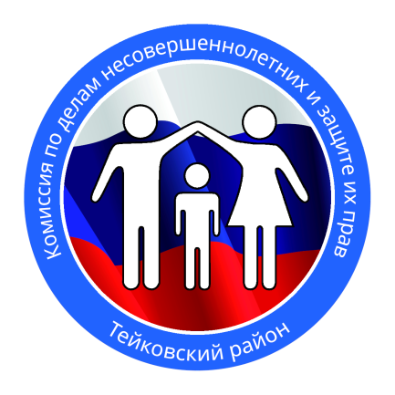
Каждые шесть секунд табак уносит одну жизнь.
Ежегодно курение становится причиной смерти 5,4 миллионов человек. В 21 столетии от табака может умереть почти миллиард людей, не сумевших побороть свое пристрастие к сигаретам.
Нет, мы не будем пугать вас ставшими уже банальными примерами о том, что капля никотина убивает лошадь вы не лошади, вы люди.
С огромным огорчением мы замечаем, как покуривают возле школы младшие подростки, зажав сигарету в кулак, чтобы не видели из окон. С сожалением узнаем, что они научились курить, взяв за образец старшеклассников.
В последнее время, видеть на улице курящих людей стало обыденным явлением. Если вы сидите в компании молодых людей, и у вас спрашивают сигарету, а вы с гордостью отвечаете, что не курите, на вас смотрят ТАКИМИ глазами, что вас одолевает уже не гордость, а самый настоящий стыд. И тут в голову приходит мысль, а может мне тоже закурить? Что это, стадное чувство, или мы просто так пытаемся найти друзей?
А надо ли вам это?
Причин начала курения много. Некоторые хотят смотреться более взрослыми, некоторые думают, что это снимает стресс, а у некоторых действительно срабатывает стадное чувство и интерес. А теперь подумайте, с каким стыдом вы сообщите своим близким о том, что вы курите! Представьте выражение лица ваших родителей, ведь, не важно, сколько вам лет 15 или 40, вам всё равно будет стыдно, и родители посмотрят на вас с укором. А какой вред вы можете нанести здоровью некурящих людей, находящихся рядом с вами и нюхающих всю эту гадость. Да, гадость - гадость жуткая, но само чувство крутости (от большой глупости) впечатляет.
А надо ли вам это? Никотин это наркотик. Только так его именует высший орган мировой медицины Всемирная организация здравоохранения.
После первой затяжки никотин на короткое время вызывает расширение кровеносных сосудов (курильщики испытывают от этого удовольствие!), усиливает кровоснабжение клеток мозга. За этим наступает резкий спазм сосудов, в результате чего появляются различные мозговые расстройства. Далее. Никотин нарушает функции нервной системы, лёгких, печени, органов пищеварения, половых желез. Табак, сужая сосуды, не только вызывает усиленную работу сердца, но и ухудшает и разрушает деятельность многих систем организма. А надо ли вам это?
Поверьте, сигарета может искалечить вашу жизнь. Сначала вашу, потом близких вам людей. И когда вам докажут, что во всём виновато курение, вы проклянёте и себя, и всю свою жизнь. А надо ли вам это?
От курения станет хриплым ваш голос, постепенно почернеют, испортятся зубы. Кожа лица приобретёт землистый оттенок. Резко пострадает ваше обоняние и ухудшатся вкусовые ощущения. Наверно, вы уже обратили внимание, что изо рта курильщика постоянно идёт запах. Этот запах настолько неприятен, что не удивляйтесь, если кто-то из ваших друзей будет избегать общения с вами.
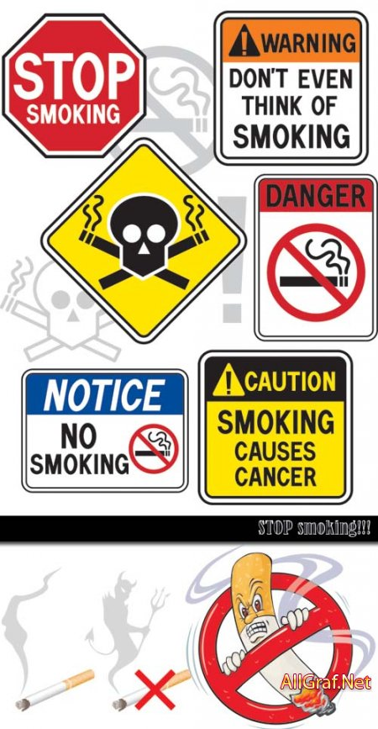
курить вредно

